

憲法に基づく基本的人権を尊重しゆったりとした暮らしの中で一人ひとりが豊かに過ごせる居場所を目指します
2026年
４月号
NO.128




わかば新聞
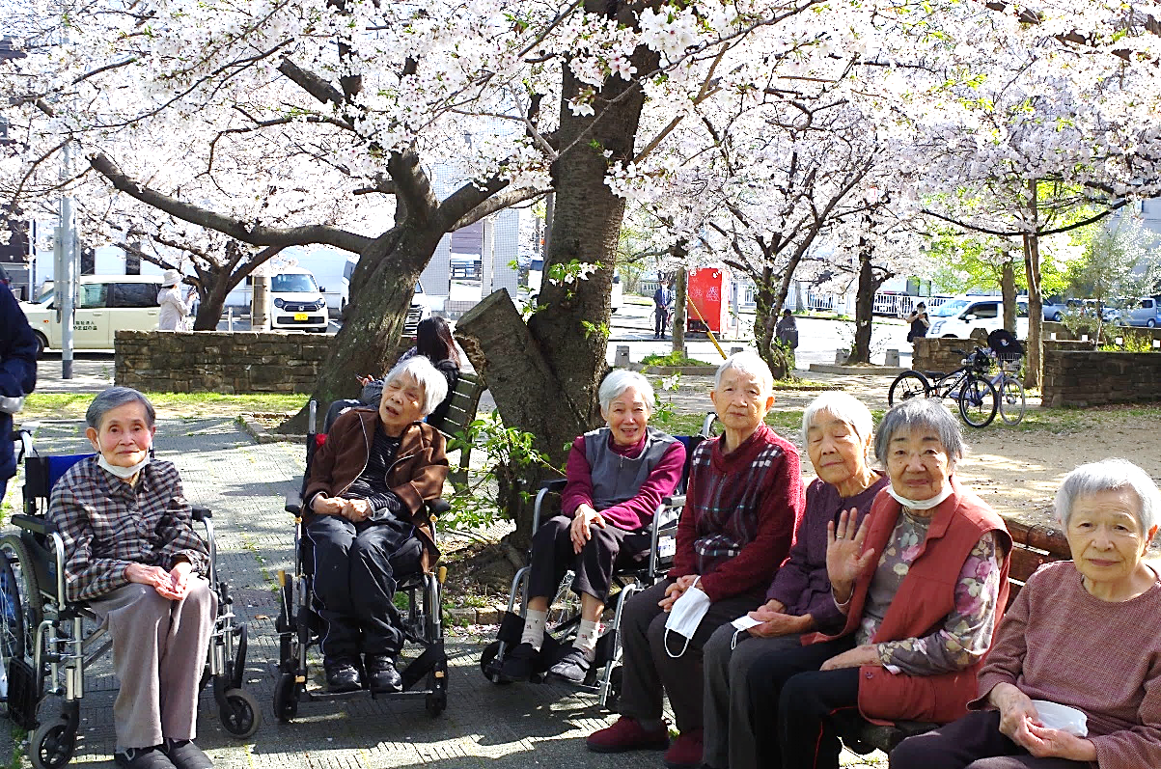
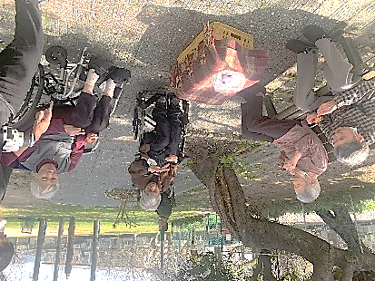
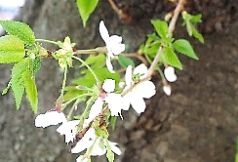
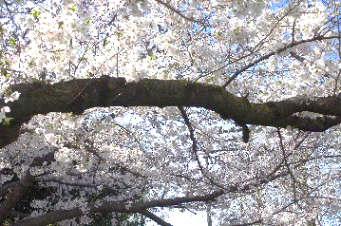
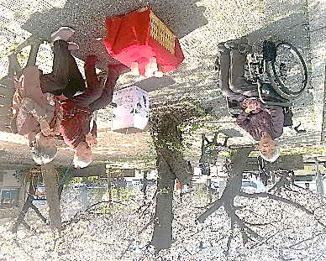
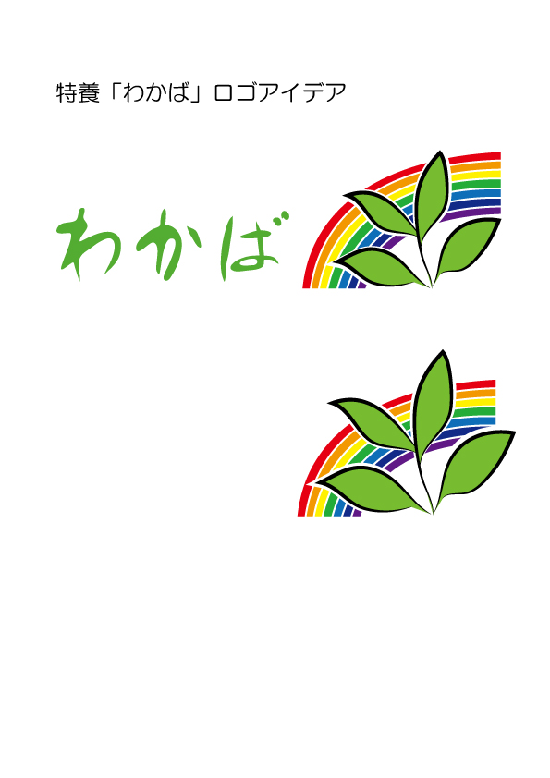
おやつやコーヒーをおいしくいただきました
4/3（金）デイサービスでお花見に出かけました。今年も計画日はバッチリのポカポカ陽気の絶好のお花見日和でした。嘉家作（かけづくり）の桜を見ながら、和歌山城の周りをグルっとドライブしました。平日というのにすごい人出！お城の周りの人と車の混雑ぶりにびっくり！
和歌山城も満開の桜が見事でしたが、中之島公園の満開の桜の下で、
おやつと桜を眺めながら飲むコーヒーのおいしさに、作ったスタッフも自画自賛の出来でした。桜の花びらを集めて持って帰られる利用者さんもおられたくらいの花満開ぶりで、みなさん大満足でした。

デイサービスの
皆さん

皆さん
満開でした！
お花見 に行ってきました

特養では、予定していた日が悪天候となり、お花見には行けませんでした。残念です（涙）

〒640-8390 和歌山市有本140
ＴＥＬ（073）475-0015ＦＡＸ（073）475-0016
HPｱﾄﾞﾚｽ http://www,nijiwakaba.com/ ※「にじわかば」で検索

特別養護老人ホーム

